Тема: «Безопасный туризм»:

**«В ЗИМНИЙ ПЕРИОД»**

Подготовка зимнего похода требует особой тщательности. В палатки, одежду, снаряжение должен быть конструктивно заложен двукратный «запас на холод», т. е., предполагая встретить на маршруте 10-градусные морозы, необходимо готовиться к 20-градусным,

Палатки, топливо, продукты питания нужно равномерно рассредоточить по всей группе. Недопустимо 2-3 палатки или всю еду переносить в одном рюкзаке, т.к. в случае его утраты группа окажется в критическом положении. Продолжительность выживания в условиях холода зависит от температуры окружающего воздуха и влажности, силы ветра, от состояния одежды и обуви, наличия запасов горючего, качества бивачного снаряжения или построенного убежища, количества продуктов питания, морального и физического состояния туристов.

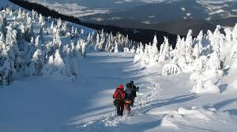

Следует запомнить: во всех ситуациях, связанных с потерей ориентировки, ухудшением погоды, утратой снаряжения, травмированием участника группы и т.п., первоочередная мера безопасности - строительство убежища! Более всего для зимних чрезвычайных ситуаций подходят снежные убежища. В убежищах из полиэтилена, ткани, дерева, равно как и в палатках, внутренняя температура почти всегда равна наружной, поэтому находиться в них можно только при наличии больших запасов горючего, продуктов питания и теплого снаряжения, В правильно построенном снежном убежище температура только за счет тепла, выделяемого человеком, поднимается до -10° и даже -3°С при 40-градусном морозе, а с помощью горящей свечи температуру можно поднять до 0-5°. Не следует стремиться сооружать большие убежища на всю группу. Лучше построить несколько малых - строительство их технологически проще, разрушаются они реже и в них теплее. Опасно строить убежище у основания желобов и крутых склонов, в местах возможного схода лавин и камнепадов, на снежных и скальных карнизах и под ними. Наибольшими теплосохраняющими свойствами обладают снежные убежища закрытого типа: пещеры, берлоги, иглу. В горной и горно-таежной местности сооружают в основном пещеры, в тайге, где снежный покров средней плотности, почти лишенный наста, - траншеи и берлоги.

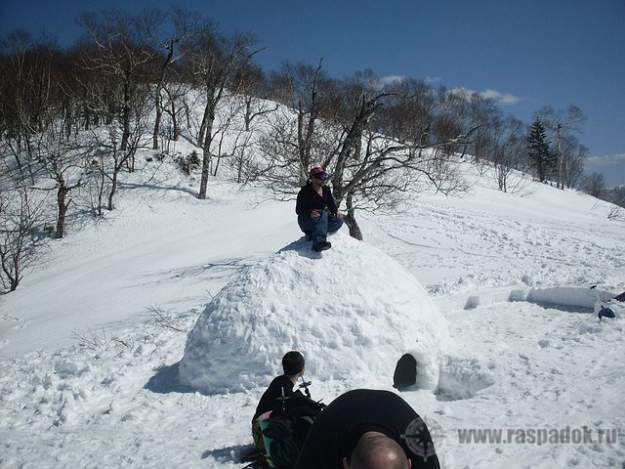

В безлесной зоне (тундра, зимняя степь) снег обычно неглубок, но на его поверхности образуется крепкий наст, из которого можно вырезать блоки-кирпичи для сооружения иглу или хижины. Наилучшим для строительства блочных убежищ считается снег средней плотности (который слегка продавливается ногой) - он легко режется и не очень тяжел.

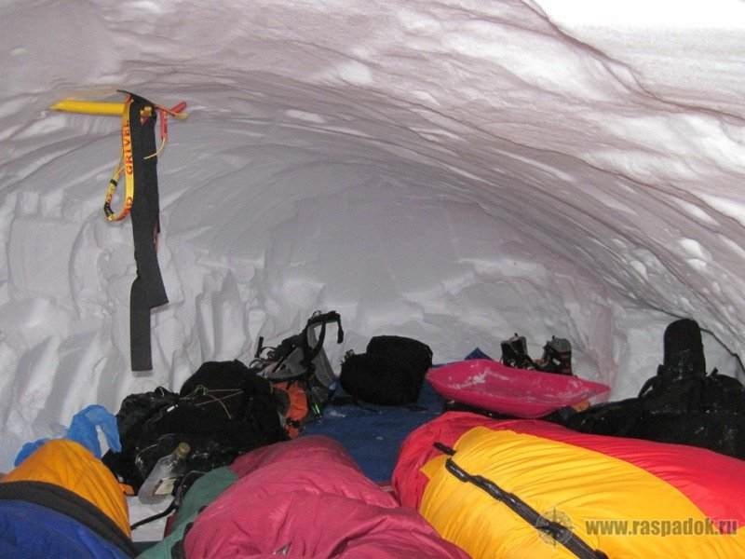

Несмотря на типичность этих убежищ для определенной местности, они могут с успехом применяться и в других географических зонах. Например, иглу в высокогорье и степи, снежная хижина в тайге, костровые биваки повсеместно, где есть дрова. Наиболее универсальна снежная пещера. Ее можно выкопать практически в любой зоне от полупустыни до Арктики включительно.

В практике аварийных ситуаций используются также снежные землянки, ямы, чумы, норы, а также разнообразные убежища из материала и полиэтилена типа шалашей, навесов, вигвамов, бивачных мешков ит.п. Следует помнить, что чем меньше внутренний объем снежного убежища, тем в нем теплее.

Внутри построенного убежища необходимо иметь лопату, нож, крепкую палку или любой другой инструмент для пробивания вентиляционного отверстия и расчистки засыпанного снегом входа. Если вход расчистить не удается, надо в крыше вырезать сквозное отверстие. Все находящиеся в убежище вещи должны быть закреплены за участниками группы. Это позволит в случае внезапного разрушения убежища в кратчайшие сроки и без потерь собрать и эвакуировать в безопасную зону все имущество.

Каждый находящийся в убежище обязан соблюдать строжайшую дисциплину. Самовольное использование обогревательных средств (примусов, свечей, сухого горючего, жировых ламп), продуктов, запасной одежды, спальников категорически недопустимо! В аварийной ситуации личные вещи переходят в разряд общественного имущества, которое перераспределяется руководителем согласно нуждам группы, а нежеланиям владельца. Во время ночного отдыха надо назначить сменного дежурного, который должен следить за изменениями погоды, состоянием убежища, самочувствием товарищей.

Входящий в убежище должен тщательно очистить одежду и обувь от снега и льда. Дно входного тоннеля желательно застелить полиэтиленом, лапником, чтобы уменьшить соприкосновение одежды входящего со снегом.

В аварийной ситуации не рекомендуется ночевать каждому в отдельном спальнике. Даже если человек явно не мерзнет, все равно на обогрев внутренних объемов мешка он расходует лишние тепловые, а значит, и пищевые калории. Лучше всего, если есть иголка и нитки, сшить общий бивачный мешок из расстегнутых или распоротых по шву спальников, а лишние одеяла и спальники уложить сверху или укутать ими ноги. Лежать лучше на боку, плотно прижавшись телом к телу, подложив под себя вытянутую руку. Это уменьшит площадь соприкосновения с холодной почвой.

При недостаточном количестве одеял всем туристам следует расположиться сидя, близко друг к другу, так чтобы площадь соприкосновения тел была наибольшей. Раненых, замерзших усаживают в центре, на ноги сидящих. Все ненужные вещи, обладающие теплоизолирующими свойствами (лыжи, веревки, лапник, кору, ветки и т.п.), необходимо уложить под себя. Всю сухую одежду - свитера, брюки, носки - надо надеть, влажную - накинуть поверх сухой под штормовку; мокрые носки, стельки, шапочку выжать и уложить на плечи под свитер для просушки; верхнюю одежду заправить в брюки под ремень или резинку; капюшон надеть на голову и затянуть тесемками; шею и нижнюю часть лица обмотать шарфом; сухие варежки надеть на руки; портянки перемотать на ноги сухой стороной; ботинки расшнуровать, но не снимать; ноги укутать свободной одеждой, материалом или засунуть в рюкзак. При наличии лишней одежды обувь можно снять, ноги 3-4 туристам собрать вместе («в пучок»), засунуть в сухую куртку или брюки, обмотать одеждой и уложить сверху на подстеленные ветки, лапник. Снятые ботинки надо расправить и набить ненужными вещами, иначе они промерзнут в смятом виде, и надеть их будет трудно.

При отсутствии одеял и теплой одежды, при ночевке в плохо построенном убежище спать нельзя -существует угроза общего переохлаждения, а значит, гибели. Можно есть маленькими порциями сахар, жиросодержащие продукты, по возможности пить горячую воду, чай, кофе. Необходимо растирать, разминать затекшие части тела, шевелить пальцами ног, стопами, двигать плечами, бедрами, поочередно напрягать различные группы мышц, В крайнем случае, допускается спать одному человеку при подстраховке 2-3 бодрствующих товарищей. При сильном морозе лучше сидеть, чем лежать (кровоток направлен в ноги). Категорически недопустим прием алкоголя, который создает иллюзию согревания за счет кратковременного увеличения теплоотдачи. За это придется расплачиваться неоправданными теплопотерями, ведущими к быстрому замерзанию.

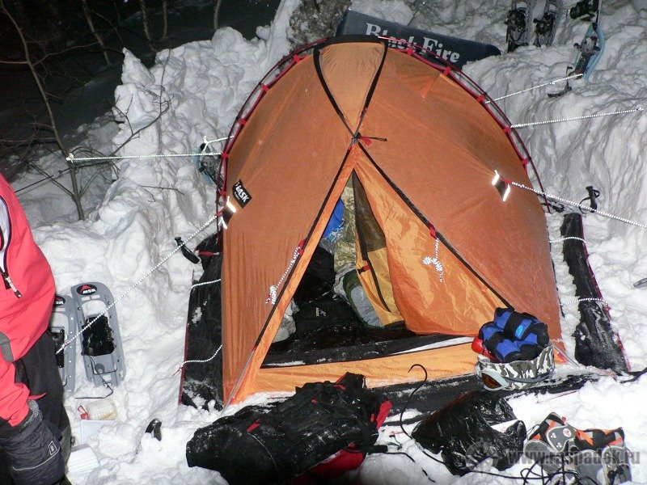

При длительном нахождении в убежище и отсутствии спального имущества можно спать по двое. При этом дежурный лежит или полусидит на теплоизолирующей подстилке, удерживая отдыхающего товарища на груди и коленях спиной к себе. Дежурный должен бодрствовать, постоянно контролируя свое состояние, а отдыхающий имеет возможность безбоязненно спать.

В зоне тайги и горно-таежной местности в качестве аварийного бивака можно использовать костер - нодью с отражателем. Нодью выкладывают из толстых (диаметром 30-50 см) сухостойных стволов деревьев хвойных пород - ели, сосны, кедра. Стволы очищают от веток и сучьев, распиливают на 2-3-метровые бревна, которые закатывают на вытоптанное в снегу кострище или укладывают непосредственно на снег, вплотную друг к другу. В глубь древесины делают несколько зарубок-затесов до сухих древесных слоев. На бревна и в щель между ними укладывают растопку. На два лежащих бревна, когда они разгорятся, закатывают третье.

Если нодью разводят на склоне, нижние бревна необходимо зафиксировать с помощью вбитых в землю кольев или подставленных камней. Жар костра можно регулировать, слегка раздвигая или сдвигая нижние бревна.

Для сооружения теплоотражающего навеса с наветренной стороны кострища на сучья двух близкорасположенных деревьев или на вбитые в землю раздвоенные колья укладывают горизонтальную жердь. На нее, в свою очередь, опирается каркас, собранный из толстых веток, переплетенных еловым лапником, или наклонно к земле растягивают полиэтилен, ткань. Теплоотражающий экран можно соорудить, нагребая снег на вертикально воткнутые палки.

Группа из 2-3 туристов располагается на ночлег, укладываясь параллельно костру, большая группа - перпендикулярно, ногами к огню. Чтобы во сне не скатиться в огонь, надо в 1-1,5 м параллельно кострищу уложить и закрепить кольями бревно. Упорное бревно должно быть сырым!

При отсутствии инструмента или толстых бревен надо наломать мелких дров и развести большой жаровой костер. После того как дрова прогорят, угли надо сдвинуть в сторону и лечь на прогревшуюся землю, подстелив под себя лапник.

Переохлаждение в воде по своему поражающему воздействию на организм человека много опаснее «сухопутного» холода. Достаточно сказать, что в воде с температурой плюс 2-3° человек живет лишь 10-20 мин. При этом уже через несколько минут он может потерять сознание. Спасение смытого или упавшего с плавсредства человека должно производиться в считанные минуты. Поэтому особую значимость приобретают коллективные и индивидуальные средства страховки и спасения, применяемые в водных путешествиях. Например, туристам, путешествующим по открытым водоемам, необходимо оснастить свои плавсредства дополнительными воздушными емкостями, надувными кранцами и т.д. для обеспечения безопасности. Туристы-сплавщики в обязательном порядке должны иметь надежные спасательные жилеты, а в сложных походах защитные костюмы и гидрокостюмы.

Необходимо заранее тщательно продумать и неоднократно отрепетировать способы подъема человека изводы на борт или на берег. Причем эти способы должны исключать активные действия со стороны «потерпевшего», т.к. уже через несколько минут пребывания в холодной воде человек теряет способность к полноценной работе.

При попадании в холодную воду необходимо сохранять возможно более полную неподвижность. На суше для человека естественно согреваться, совершая интенсивные движения. Двигательная активность способствует общему согреванию, усиленному притоку крови к мышцам, коже. При нахождении в воде усиленное тепловыделение приводит к быстрому переохлаждению организма. Движение в воде способствует интенсивному омыванию тела пловца холодными водными массами, вытеснению нагретых слоев воздуха и воды, сохраняющихся между телом и одеждой и между слоями одежды. Необходимо помнить: неприятные ощущения кажущегося замерзания - сильный озноб, ощущение боли в конечностях и их онемение - имеют местное действие, не угрожающее жизни человека. Смертельную опасность представляет общее Переохлаждение организма.

При нахождении в воде в спасательном жилете надо постараться принять полусидячую позу: подтянуть к животу скрещенные ноги, руки прижать к бокам и груди. При сохранении такой позы вода в наименьшей степени омывает самые чувствительные к охлаждению части тела - затылок, голову, шею. Голову и шею надо стараться удерживать над поверхностью воды. Неподвижность в воде, сохранение рекомендованной позы значительно уменьшают потери тепла, увеличивают срок выживаемости в сравнении с активно движущимися пловцами.

При необходимости передвижения в воде надо стараться плыть, избегая резких, размашистых движений руками и ногами, движений корпусом. Категорически недопустимо снимать в холодной воде одежду и обувь. В бурных порожистых реках, находясь в спасательном жилете, плыть следует ногами вперед, чтобы иметь возможность отталкиваться ими от подводных камней.

Как только человек оказался на берегу, он должен тщательно выжать одежду, надеть ее и попытаться согреться, совершая какую-нибудь интенсивную физическую работу. Если спички из личного аварийного комплекта остались целы, надо развести костер, соорудить ветрозащитную стенку-заслон.

Сложнее обстоит дело, когда вместе с плавсредствами группа лишается снаряжения. В этом случае необходимо двигаться вниз по течению реки, обеспечиваясь продуктами питания с помощью рыбалки и сбора съедобных растений. Чем крупнее река, тем больше вероятности встретить возле нее людей. Практически все города и поселки имеют выход к большой воде. Даже охотничьи избушки чаще всего строятся на берегах рек. Поэтому путь вниз по реке всегда приведет к людям. Кроме того, поисковые мероприятия направлены, как правило, на розыск пропавшей группы в первую очередь в районе по течению реки.

Первая помощь при переохлаждении. В походных условиях потерпевшего надо поместить в теплое помещение (протопленную палатку, охотничью избушку), раздеть, обложить смоченными в горячей воде полотенцами, простынями. Если их нет, следует накрыть смоченными в горячей воде тряпками, одеждой голову, шею, подмышечные области, грудь, паховые области и живот пострадавшего. Остывающий материал периодически меняют на горячий. В теплом помещении не рекомендуется укутывать замерзшего в одеяла, т.к. они лишь изолируют его от теплого воздуха. Крайне опасен местный нагрев отдельных частей тела возле раскаленных камней, костра, печи, горячих труб.

В аварийных условиях, чтобы обогреть пострадавшего, надо снять с него мокрую и обледеневшую одежду, усадить на колени так, чтобы его спина плотно соприкасалась с грудью человека, оказывающего помощь. Чем меньше слоев одежды разделяет тела, тем больше площадь соприкосновения тел, тем эффективнее согревание. Надо помнить, что замерзший человек самостоятельно (без обогрева снаружи) согреться не в состоянии, сколько бы теплой одежды на него ни надели.

Можно поместить пострадавшего между телами двух здоровых людей, но так, чтобы не затруднять его дыхания. Пострадавшего и людей, оказывающих первую помощь, следует защитить от воздействия неблагоприятных климатических условий с помощью матерчатых и полиэтиленовых бивачных мешков, тентов, со всех сторон укутать одеялами, одеждой.